|  |
| --- |
|  |
| Virtual desktop infrastructure |
| VDI |
|  |
|  |
|  |

|  |
| --- |
|  |

Sommaire :

1. C’est quoi la VDI ?................................................................3
2. Pourquoi la VDI ?.................................................................4

2.1-Besoins des entreprises……………………………………..4

2.2-Architecture……………………………………………………….4

2.1- motivations………………………………………..……………..7

2.2-contraintes et inconvénients………………………………8

1. Les solutions existantes sur le marché……………………………...9
2. Benchmarking de ces solutions……………………………………..….9
3. Choix d’une solution………………………………………………………..11

5.1- Architecture logique…………………………………………12

5.2- Architecture physique…………………………..………….13

1. C’est quoi la VDI ?

Actuellement la manière de travailler au sein des entreprises a beaucoup changée ; Hier organisée autour d'un lieu fixe, l'entreprise, où le téléphone et le PC sont utilisés comme outils de travail.

Désormais elle repose de plus en plus sur l'usage de terminaux connectés en situation de mobilité, tels que les tablettes ou les smartphones. Pour autant, l'utilisateur a besoin de retrouver sur ces nouveaux terminaux son environnement de travail habituel, les applications de son entreprise et ses données, qu'il soit au bureau, à son domicile, ou en déplacement. Et cela indépendamment de l'objet connecté qu'il utilise.

Définition :

Virtual Desktop Infrastructure (VDI) est un concept d'architecture qui consiste à installer une machine virtuelle sur un hyperviseur qui se situe dans un Datacenter et de s’y connecter à distance.

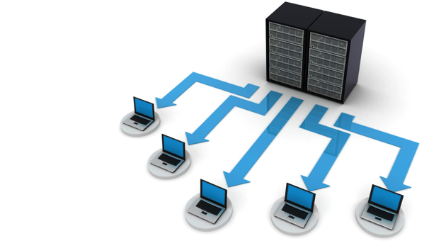La VDI permet d'implémenter une machine virtuelle (VM) dans laquelle s'exécutent l'environnement de travail et les applications de l'utilisateur, qui accède à son poste de travail virtuel en affichant le contenu de la VM sur son terminal.

1. Pourquoi la VDI ?

2.1 Besoins des entreprises :

De nombreux problèmes liés à la nature du système d’information sont communs à toutes les entreprises. Lorsque la taille du parc informatique augmente, les activités de maintenance à effectuer croissent proportionnellement, et il devient compliqué de maintenir le système d’information de l’entreprise homogène en termes de matériel et de logiciel. Les responsables de service informatique sont souvent confrontés, entre autres, aux difficultés suivantes :

* **Parc informatique hétérogène**
* **Mise à jour lente des applications**
* **Dégradation des performances** (utilisation de disques externes infectés par des virus, installation de programmes inconnus, mauvaise protection contre les logiciels espions, ouverture de pièces jointes dangereuses, …)
* **Consommation électrique excessive**

2.2 Architecture:

Cette première figure représente le principe de la VDI :

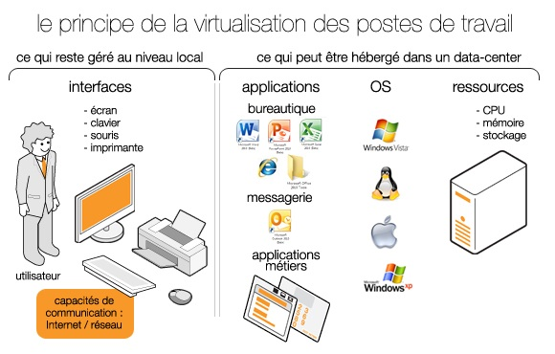

L’architecture globale est la suivante :



La figure suivante représente un exemple de l’architecture VDI avec l’hyperviseur Hyper V de Microsoft :

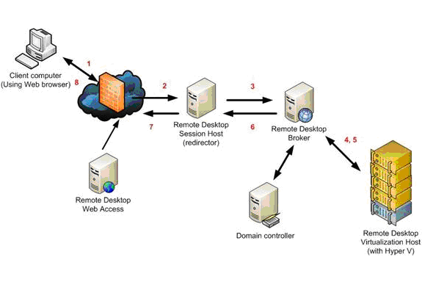

Motivations :

La VDI apporte de nombreux avantages à savoir :

* **Une centralisation qui simplifie l'administration du parc :**

Le poste de travail virtuel et l'application virtualisée se chargent ou s'exécutent à partir d'un data center, qui stocke les machines virtuelles et les données. La solution de VDI est donc centralisée, de même que son administration, qui s'en trouve généralement simplifiée.

* **Les postes de travail sont exécutés sur des machines serveurs beaucoup plus robustes**:

Les postes de travail en mode classique ne disposent pas d’éléments de redondance comme on peut le retrouver sur des serveurs (alimentation redondante, disque en RAID, redondance de la mémoire, etc.).

* **Les clients sont indépendants de l’infrastructure**.

Dans une solution VDI, le client repose sur des périphériques d’entrées / sorties minimalistes (clavier, écran, souris) et du petit composant logiciel de déport d’affichage (RDP, ICA ou autre), embarquée dans une mémoire flash qui lui permet de se connecter à son poste de travail virtualisé. La durée de vie du client est donc ainsi prolongée car il n’a pas d’éléments mécaniques et magnétiques qui sont la principale cause des défaillances matérielles.

* **Facilité de gestion**.

La solution VDI permet de concentrer, côté Datacenter, la totalité des postes de travail. La gestion, les mises à jours, le Provisioning, la sauvegarde, en sont donc grandement simplifiés.

* **Une sécurité accrue**

La virtualisation du poste de travail aide les entreprises à mieux gérer les menaces informatiques. La VDI assure par exemple l'isolation des postes virtuels dans le serveur en cas d'attaque. La politique de sécurité étant centralisée à partir d'un point unique, et les mises à jour sous contrôle, la conformité et la confidentialité du dispositif s'en trouvent renforcées. De même que le contrôle des accès, qui s'appuie sur les données issues d'Active Directory ou des annuaires d'utilisateurs.

Contraintes et inconvénients :

Le déploiement d'un projet de VDI est tributaire de quelques inconvénients majeurs, mais pas forcément bloquants :

* **Virtualiser son infrastructure présente un coût élevé**

La VDI s'appuyant sur la virtualisation massive du système d'information, l'entreprise doit avoir sauté le pas et acquis les équipements informatiques adéquats. Il lui faut donc prévoir des investissements importants sur les serveurs, le stockage et le réseau. Le coût total d'un tel projet rapporté au poste de travail peut alors dépasser celui de l'acquisition d'un PC par utilisateur. D'autant que le coût des licences liées à cette virtualisation reste élevé.

* **Le déploiement de la VDI n'est pas à la portée de tous**

Si la VDI simplifie le déploiement, la gestion et la mise à jour des postes de travail, la mise en place d'une telle infrastructure de virtualisation centralisée est complexe

* **Les limites d'une centralisation poussée**

L'approche VDI repose sur une centralisation massive de l'infrastructure ainsi virtualisée, si un serveur virtuel connaît une défaillance, tous les postes de travail virtuel qui en dépendent seront alors victimes du problème. Il faut donc prévoir de déployer une architecture sécurisée et redondée, ce qui entraîne des investissements supplémentaires, et inévitablement des coûts de maintenance additionnels.

3. Les solutions existantes sur le marché

Les principales offres VDI logicielles des principaux fournisseurs présents sur le marché :

* Microsoft
* VMware
* Citrix

4.Benchmarking de ces solutions

Citrix vs Microsoft:

|  |  |  |
| --- | --- | --- |
| critères | Citrix :XenApp | Microsoft :RDS |
| Présentation et livraison d'applications | vous pouvez publier des applications d'une manière très facile avec une console centrale | vous avez besoin de publier des applications sur chaque serveur MS RDS séparément, pas d’administration centrale  disponible |
| accès Web aux applications | vous pouvez utiliser un composant appelé Web Citrix Interface. Avec le Web Citrix  Interface Console vous pouvez facilement configurer l'accès à Citrix published Apps | vous pouvez utiliser RD Web Access, avec des options très simples. |
| Accès à distance sécurisé | vous pouvez utiliser un composant appelé Citrix access gateway,  qui est utilisé pour permettre un accès distant sécurisé à la ferme Citrix XenApp. Cette solution est très facile à mettre en œuvre, permet une haute disponibilité facile et donne une grande performance | vous pouvez utiliser la RD Gateway pour permettre les connexions RDP sécurisées. Cette solution est un peu  plus difficile à mettre en œuvre que vous devez également définir les politiques de la PAC et de RAP |
| Gestion de l'environnement | vous pouvez utiliser une console pour gérer votre environnement Citrix. Toute la configuration est  fait dans la console Citrix | Avec MS RDS il n'y a pas de console centrale réel. Ceci est une énorme lacune que vous devez maintenir  RD RemoteApps sur chaque serveur séparément et vous ne disposez pas d'un aperçu central de la configuration |
| Les logiciels client | Citrix XenApp dispose d’un support intégré pour un grand nombre de plates-formes client: Tous formes Windows  x86 et x64 plates-, plates-formes Macintosh, iPhone d'Apple, Google Android, Windows  mobiles, plates-formes Java, des plates-formes UNIX / LINUX. | MS RDS ne prend en charge que le client sur les plates-formes x86 et x64 de Windows. Prise en charge limitée est disponible  pour les clients Macintosh |

VMware vs Microsoft :

Depuis un certain nombre de versions, les efforts de Microsoft s'intensifient sur Hyper-V, ceci afin de rattraper son retard sur la concurrence et notamment VMware :

**Tableau de comparaison des basiques de l'hyperviseur :**

|  |  |  |  |  |
| --- | --- | --- | --- | --- |
| **System** | **Resource** | **Hyper-V (2008 R2)** | **Hyper-V (2012 R2)** | **vSphere 5.5** |
| **Host** | Logical Processors | 64 | **320** | 320 |
|  | Physical Memory | 1TB | **4TB** | 4TB |
|  | Virtual CPUs per Host | 512 | **2,048** | 4,096 |
| **VM** | Virtual CPUs per VM | 4 | **64** | 64 |
|  | Memory per VM | 64GB | **1TB** | 1TB |
|  | Active VMs per Host | 384 | **1,024** | 512 |
|  | Guest NUMA | No | **Yes** | Yes |
| **Cluster** | Maximum Nodes | 16 | **64** | 32 |
|  | Maximum VMs | 1,000 | **8,000** | 4,000 |

Citrix vs VMware:

Quel que soit le contexte, ces deux solutions aboutissent généralement en tête de liste.

Contrairement à View de Microsoft , qui est limité à l’hyperviseur de l’éditeur ESXi et n’en supporte pas d’autre, La dernière version de XenDesktop qui a été combinée à XenApp sous l’architecture FlexCast de Citrix peut fonctionner sur XenServer, ESXi de VMware, ou encore Hyper-V de Microsoft. C’est un point à prendre en compte si l’on exploite déjà l’un de ces hyperviseurs ou si l’on envisage de passer à un autre.

En outre, XenDesktop est basé sur le protocole TCP mais peut aussi utiliser UDP dans certaines situations alors que View supporte nativement le protocole PCoIP qui est basé sur UDP plutôt que TCP.

5. Choix d’une solution

Le choix d’une solution est basé sur le benchmarking effectué ci-dessus, en effet, la direction des systèmes d’information au sein du ministère de l’industrie Le Ministère de l'Industrie, du Commerce, de l'Investissement et de l'Economie Numérique a une partenariat avec Microsoft et bien que la solution de VMware possède son propre hyperviseur et n’en supporte pas d’autre cette solution est à éliminer.

Comme nous l’avons constaté auparavant à travers le tableau comparatif de Citrix et Microsoft, la solution de Citrix est bien plus forte que celle de Microsoft, ainsi on opte pour la solution XenApp de Citrix.

A noter :

**XenApp :**  est une solution de mise à disposition d’applications qui permet de virtualiser, de centraliser et de gérer toute application Windows au sein du Datacenter, pour ensuite la mettre instantanément à la disposition des utilisateurs sous forme de service, en tout lieu et sur tout périphérique

5.1 Architecture logique :

Dans ce type d'architecture, tout est séparé: Infrastructure, Bureaux (XenDesktop), Applications, Profils utilisateurs, et même OS

Cette architecture est la plus complète de la suite proposée par Citrix et offre un environnement virtuel total permettant de gérer en toute sécurité un parc applicatif centralisé pour des milliers d'utilisateur locaux ou distants disposants de n'importe quel type de machine

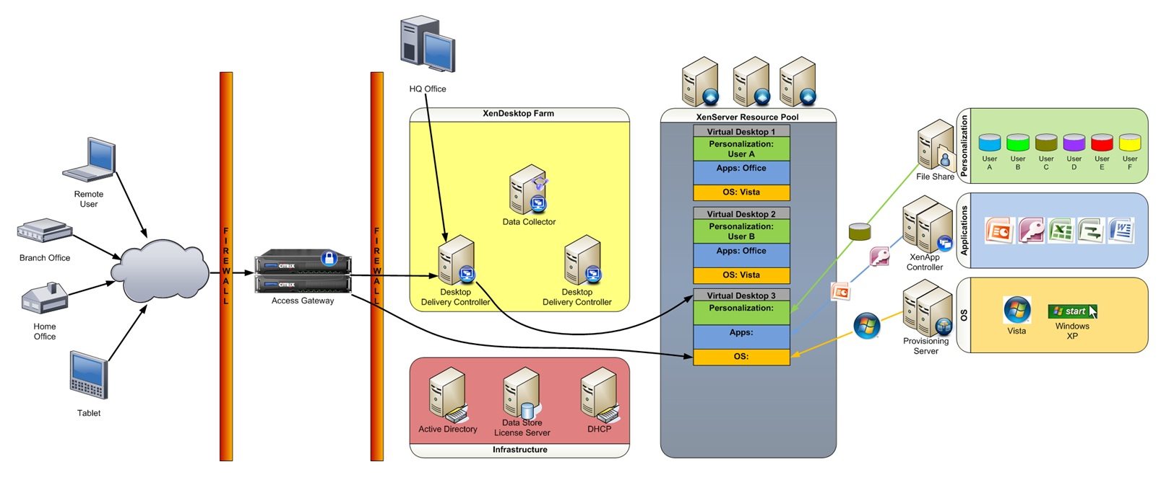

5.1 Architecture physique :

Une architecture de virtualisation nécessite plusieurs composants physiques, les serveurs, le réseau, le support de stockage ou le support de sauvegarde, ce qui implique différents niveaux de sophistication.

La figure suivante représente une architecture minimaliste de virtualisation :

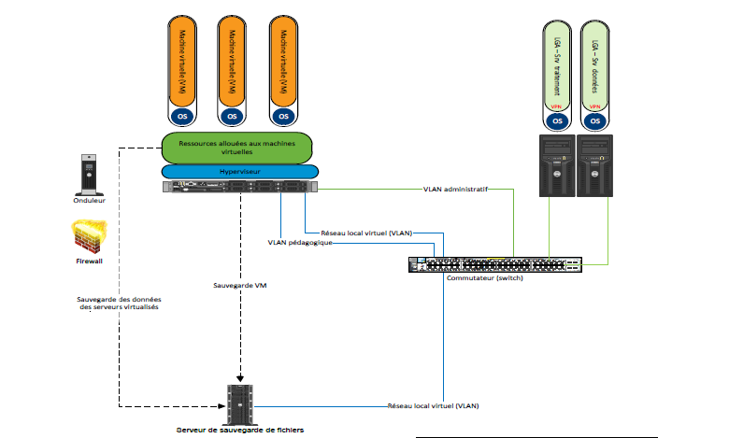

Et la figure suivante représente **l’architecture évoluée** de la virtualisation :

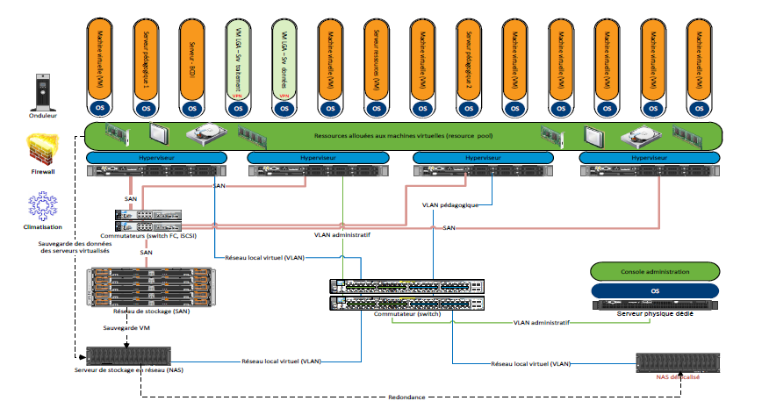 L’architecture évoluée est organisée en une grappe de serveurs ou cluster, pouvant accueillir des dizaines de machines virtuelles sur des serveurs hôtes physiques à haute capacité. Ils font partie des gammes professionnelles de serveurs des plus grands constructeurs d’ordinateurs. Ils supportent des contraintes de haute disponibilité et de performances.